RADICACION
Sea n un número natural no nulo.
La función (potenciación) x → x^{n} define una biyección de hacia si ''n'' es impar, y hacia si ''n'' es par.
Se llama enésima raíz, o raíz de orden n su función recíproca, y se puede anotar de formas:
.
Para todo n natural, a y b reales positivos, tenemos la equivalencia:
.
En él, se han dibujado las curvas de algunas raíces, así como de sus funciones recíprocas, en el intervalo [0;1].
La diagonal de ecuación y = x es eje de simetría entre cada curva y la curva de su recíproca.
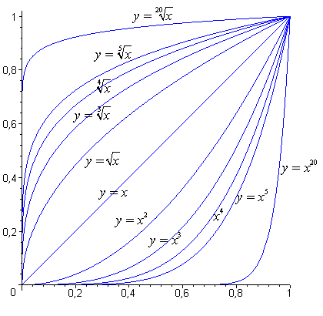
Cambiando de escala:
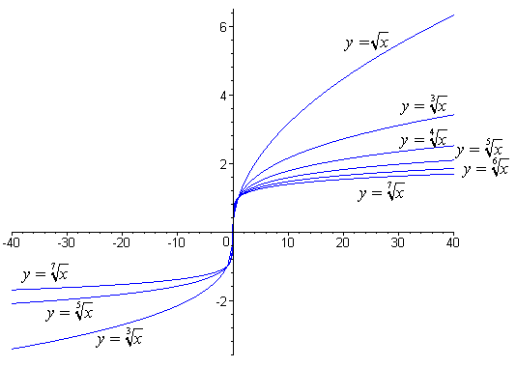
La raíz de orden dos se llama raíz cuadrada y, por ser la más frecuente, se escribe sin superíndice: en vez de .
La raíz de orden tres se llama raíz cúbica.
El cálculo efectivo de la raíz se hace mediante las funciones logaritmo y exponencial:
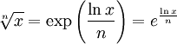.
Todos los ordenadores y calculadoras emplean este método.
El problema es que éste cálculo no funciona con los números negativos, porque el logaritmo usual sólo está definido en (0,+ ∞).
De ahí una tendencia, todavía minoritaria, de restringir la definición de las raíces de orden impar a los números positivos.
Como se indica con la igualdad , la radicación es en realidad otra forma de expresar una potenciación: la raíz de un cierto orden de un número es equivalente a elevar a dicho número a la potencia inversa.
Por esto, las propiedades de la potenciación se cumplen también con la radicación.

